|  |  |
| --- | --- |
| SAP Concur リリース ノート  製品共通の今後の変更予定  **Professional** Edition、**Standard** Edition、および **Small Business** Edition に適用 | |
| **月** | **対象** |
| リリース日: 2021 年 4 月 17 日  英語版の投稿:  4 月 16 日金曜日 9:00 AM 太平洋時間 | SAP Concur をお使いのお客様 **最終版** |
| このドキュメントの変更予定は、**複数**の SAP Concur ソリューションまたはサービスに適用され、今後のリリースで提供される予定です。**単一**の製品やサービスに適用される変更予定について:   * Professional Edition については、[**Professional** Edition リリース ノート](http://www.concurtraining.com/customers/tech_pubs/_RN_CCC.htm)をご参照ください。 * Standard Edition については、[**Standard** Edition リリース ノート](http://www.concurtraining.com/customers/tech_pubs/_RN_CCC_CPS.htm)をご参照ください。 * Small Business Edition については、[**Small Business** Edition リリース ノート](http://www.concurtraining.com/customers/tech_pubs/Docs/Breeze/RN/WhatsNew.htm)をご参照ください。 （日本語のリリースノートはこちらのページからアクセスしてください） | |
| このドキュメントに記載されている新機能および機能変更の実装を延期（あるいは完全に削除）する権利は SAP Concur が所有するものとします。 | |

目次

今後の変更予定 1

ファイル転送のアップデート 1

リリース: SSH キー認証による SFTP の必須化 1

その他 2

** 変更予定 ** サブ URL の命名規則の更新 2

** 変更予定 ** SAP Concur ホームページの変更 4

ユーザー管理 9

リリース: ユーザー管理ページの更新 9

お客様へのお知らせ 10

アクセシビリティ 10

アクセシビリティの強化 10

ブラウザの認証および推奨環境 10

月次情報 - ブラウザの認証および推奨環境 10

法的免責事項

この提示物の内容は、SAP SE または SAP の関連会社の機密の専有情報であり、SAP SE またはそれぞれの SAP の関連会社の許可なく開示することはできません。この提示物は、SAP SE またはその関連会社とのライセンス契約またはその他何らかのサービス契約やサブスクリプション契約に拘束されることはありません。SAP SE およびその関連会社は、このドキュメントまたは関連の提示物に記載される業務を遂行する、またはそこに記述される機能を開発もしくはリリースする義務を負いません。このドキュメント、または関連の提示物、および SAP SE または SAP の関連会社の戦略並びに将来の開発物、製品、またはプラットフォームの方向性並びに機能はすべて、変更となる可能性があり、SAP SE およびその関連会社により随時、理由の如何を問わずに予告なしで変更される場合があります。このドキュメントに記載する情報は、何らかの具体物、コード、または機能を提供するという確約、約束、または法的義務には当たりません。このドキュメントは、商業性、特定目的への適合性、または非侵害性の黙示的保証を含めて、明示または黙示を問わず、いかなる種類の保証をも伴うものではありません。このドキュメントは情報提供のみを目的としており、契約に取り入れられることはありません。SAP SE およびその関連会社は、SAP SE または SAP の関連会社の意図的な不当行為または重大な過失に起因する損害を除き、このドキュメントの誤記または脱落について一切の責任を負わないものとします。

将来の見通しに関する記述はすべて、さまざまなリスクや不確定要素を伴うものであり、実際の結果は、予測とは大きく異なるものとなる可能性があります。読者は、これらの将来の見通しに関する記述に過剰に依存しないよう注意が求められ、購入の決定を行う際にはこれらに依拠するべきではありません。

# 今後の変更予定

以下の機能と変更は、今後のリリースで提供予定です。ただし実装を延期（あるいは完全に取り消し）する権利は SAP Concur が所有するものとします。

## ファイル転送のアップデート

### リリース: SSH キー認証による SFTP の必須化

|  |  |  |  |  |  |
| --- | --- | --- | --- | --- | --- |
| 対象製品: | Expense | Invoice | Request | Travel | その他 |
| Edition | Professional、 Standard | Professional、 Standard | Professional、 Standard | Professional、 Standard | Intelligence |
| 情報の初回公開日 | | 最終更新日 | | 機能のリリース予定日 | |
| 2019 年 6 月 | | 2021 年 4 月 9 日 | | 2021 年 4 月 10 日 | |
| このリリース ノートでは、前回の月次リリース以降の変更を黄色で強調表示しています。 | | | | | |

この機能/変更はリリースを予定しています。この機能/変更の詳細については、上記の表にある該当製品のリリース ノートをご参照ください。

## その他

### ** 変更予定 ** サブ URL の命名規則の更新

|  |  |  |  |  |  |
| --- | --- | --- | --- | --- | --- |
| 対象製品: | Expense | Invoice | Request | Travel | その他 |
| Edition | Professional、 Standard | Professional、 Standard | Professional、 Standard | Professional、 Standard | -- |
| 情報の初回公開日 | | 最終更新日 | | 機能のリリース予定日 | |
| 2020 年 7 月 | | 2020 年 11 月 6 日 | | 2021 年の第 2 四半期 | |
| このリリース ノートでは、前回の月次リリース以降の変更を黄色で強調表示しています。 | | | | | |

#### 概要

全体的なクラウド プラットフォーム戦略の一環として、SAP は、データ センターに基づいて、SAP Concur ソリューションへの接続に使用される URL に、より一貫した命名規則を実装することを計画しています。ユーザーは引き続き www.concursolution.com にアクセスでき、サインインプロセスの一環として、正しい URL またはシングル サインオン（SSO）に自動的にルーティングされます。

クラウド プラットフォーム戦略全体の詳細については、「[SAP Concur Cloud Platform Strategy FAQ](http://assets.concur.com/concurtraining/cte/en-us/FAQ_Cloud_Hosting_Strategy.pdf)」をご参照ください。

この変更前、変更中、または変更後のいずれの時期も、お客様のデータが割り当てられている北米または EMEA の地域データ センターから離れることはありません。

##### 2021 年第 2 四半期末の予定

* **SAP は** **us.concursolutions.com** の導入を予定しています。機能的には既存の **www.concursolutions.com** と同じです。
* **SAP は** **eu.concursolutions.com** の導入を予定しています。機能的には既存の **eu1.concursolutions.com** と同じです。

1. **SAP は** **eu1.concursolutions.com** の削除を予定しています。現在、その削除日は未定です。ほとんどのお客様には、この URL の削除による影響はありません。現在使用している方法と同様の方法でサインインできます。今後、この URL の削除に関する詳細情報をご案内します。

##### 2021 年第 2 四半期末の予定

* **SAP は us2.concursolutions.com** と **eu2.concursolutions.com** の導入を計画しており、AWS クラウド プラットフォームへ将来のお客様が移行する際に、これらの URL を使用する予定です。
* 詳細は、「[SAP Concur Cloud Platform Strategy FAQ](http://assets.concur.com/concurtraining/cte/en-us/FAQ_Cloud_Hosting_Strategy.pdf)」をご参照ください。
* **SAP は** **www.concursolutions.com** を更新して、ユーザーを適切な URL または SSO に自動的にリダイレクトすることを計画しています。ユーザーは、確立されたホーム データ センター（**eu.concursolutions.com**、**eu2.concursolutions.com**、**us.concursolutions.com**、または **us2.concursolutions.com** など）に転送されます。この変更前、変更中、または変更後のいずれの時期も、お客様のデータが割り当てられている北米または EMEA の地域データ センターから離れることはありません。

##### 制限付アクセス / 許可リスト

稀なケースとして、企業ネットワークから特定の URL へのアクセスを制限またはフィルターするお客様は、ユーザーが新しい URL に接続できるように設定を更新する必要がある場合があります。たとえば、許可リストが設定されているお客様は、新しい URL をリストに追加する必要がある場合があります。このリリース ノートの情報は、これらの新しい URL へのアクセスを許可するために適切なアクションを実行できるように、会社の IT 担当者に共有する必要があります。

1. 特定の URL のみを許可するのは最善策ではありません。制限付アクセスが要件である場合、SAP は将来これらの調整を行う必要がないように *.concursolutions.com を許可しておくことを推奨します。

##### 業務目的とユーザーへの利点

この変更により、すべてのグローバル地域にわたって将来の URL の一貫性、およびユーザーを適切なデータ センターにリダイレクトするための主要な URL がサポートされます。

#### ユーザーへの表示

2021 年第 2 四半期に、www.concursolution.com に移動して SAP Concur エンティティに接続するユーザーは、サインイン プロセスの一部として適切な URL またはシングル サインオン（SSO）にリダイレクトされる予定です。

#### 設定とアクティブ化

これらの変更は自動的に行われます。追加の設定やアクティブ化は必要ありません。ただし、稀なケースとして、企業ネットワークから特定の URL へのアクセスを制限またはフィルターするお客様は、ユーザーが新しい URL に接続できるように設定を更新する必要がある場合があります。

### ** 変更予定 ** SAP Concur ホームページの変更

|  |  |  |  |  |  |
| --- | --- | --- | --- | --- | --- |
| 対象製品: | Expense | Invoice | Request | Travel | その他 |
| Edition | Professional、 Standard、 CSBE | Professional、 Standard | Professional、 Standard | Professional、 Standard | -- |
| 情報の初回公開日 | | 最終更新日 | | 機能のリリース予定日 | |
| 2020 年 12 月 4 日 | | 2021 年 3 月 12 日 | | 2021 年 4～5 月 | |
| このリリース ノートでは、前回の月次リリース以降の変更を黄色で強調表示しています。 | | | | | |

#### 概要

4 月下旬以降、SAP Concur は、米国データセンターのお客様を新しいホームページにリダイレクトすることを計画しています。新しいホームページの外観は、現在の SAP Concur のホームページと同様になります。新しいホームページでは、サービスが一時的に利用できなくなった場合の機能が強化されています。

新しいホームページは段階的に運用開始されます。一部のお客様は 3 月から、それ以外のお客様は時間経過とともに新しいホームページに移行します。新しいホームページへの移行は、2021 年 5 月に完了する予定です。

##### 業務目的とユーザーへの利点

この変更により、一部のサービスが利用できない場合でも SAP Concur ホームページを確実に利用できるようになり、サインイン操作の一貫性が向上します。

#### ユーザーへの表示

現在、ユーザーが SAP Concur 製品にサインインすると、ホームページが表示されます。

1. ホームページの外観は、お客様に対して有効になっている製品とサービス、およびユーザーに割り当てられている権限によって異なります。

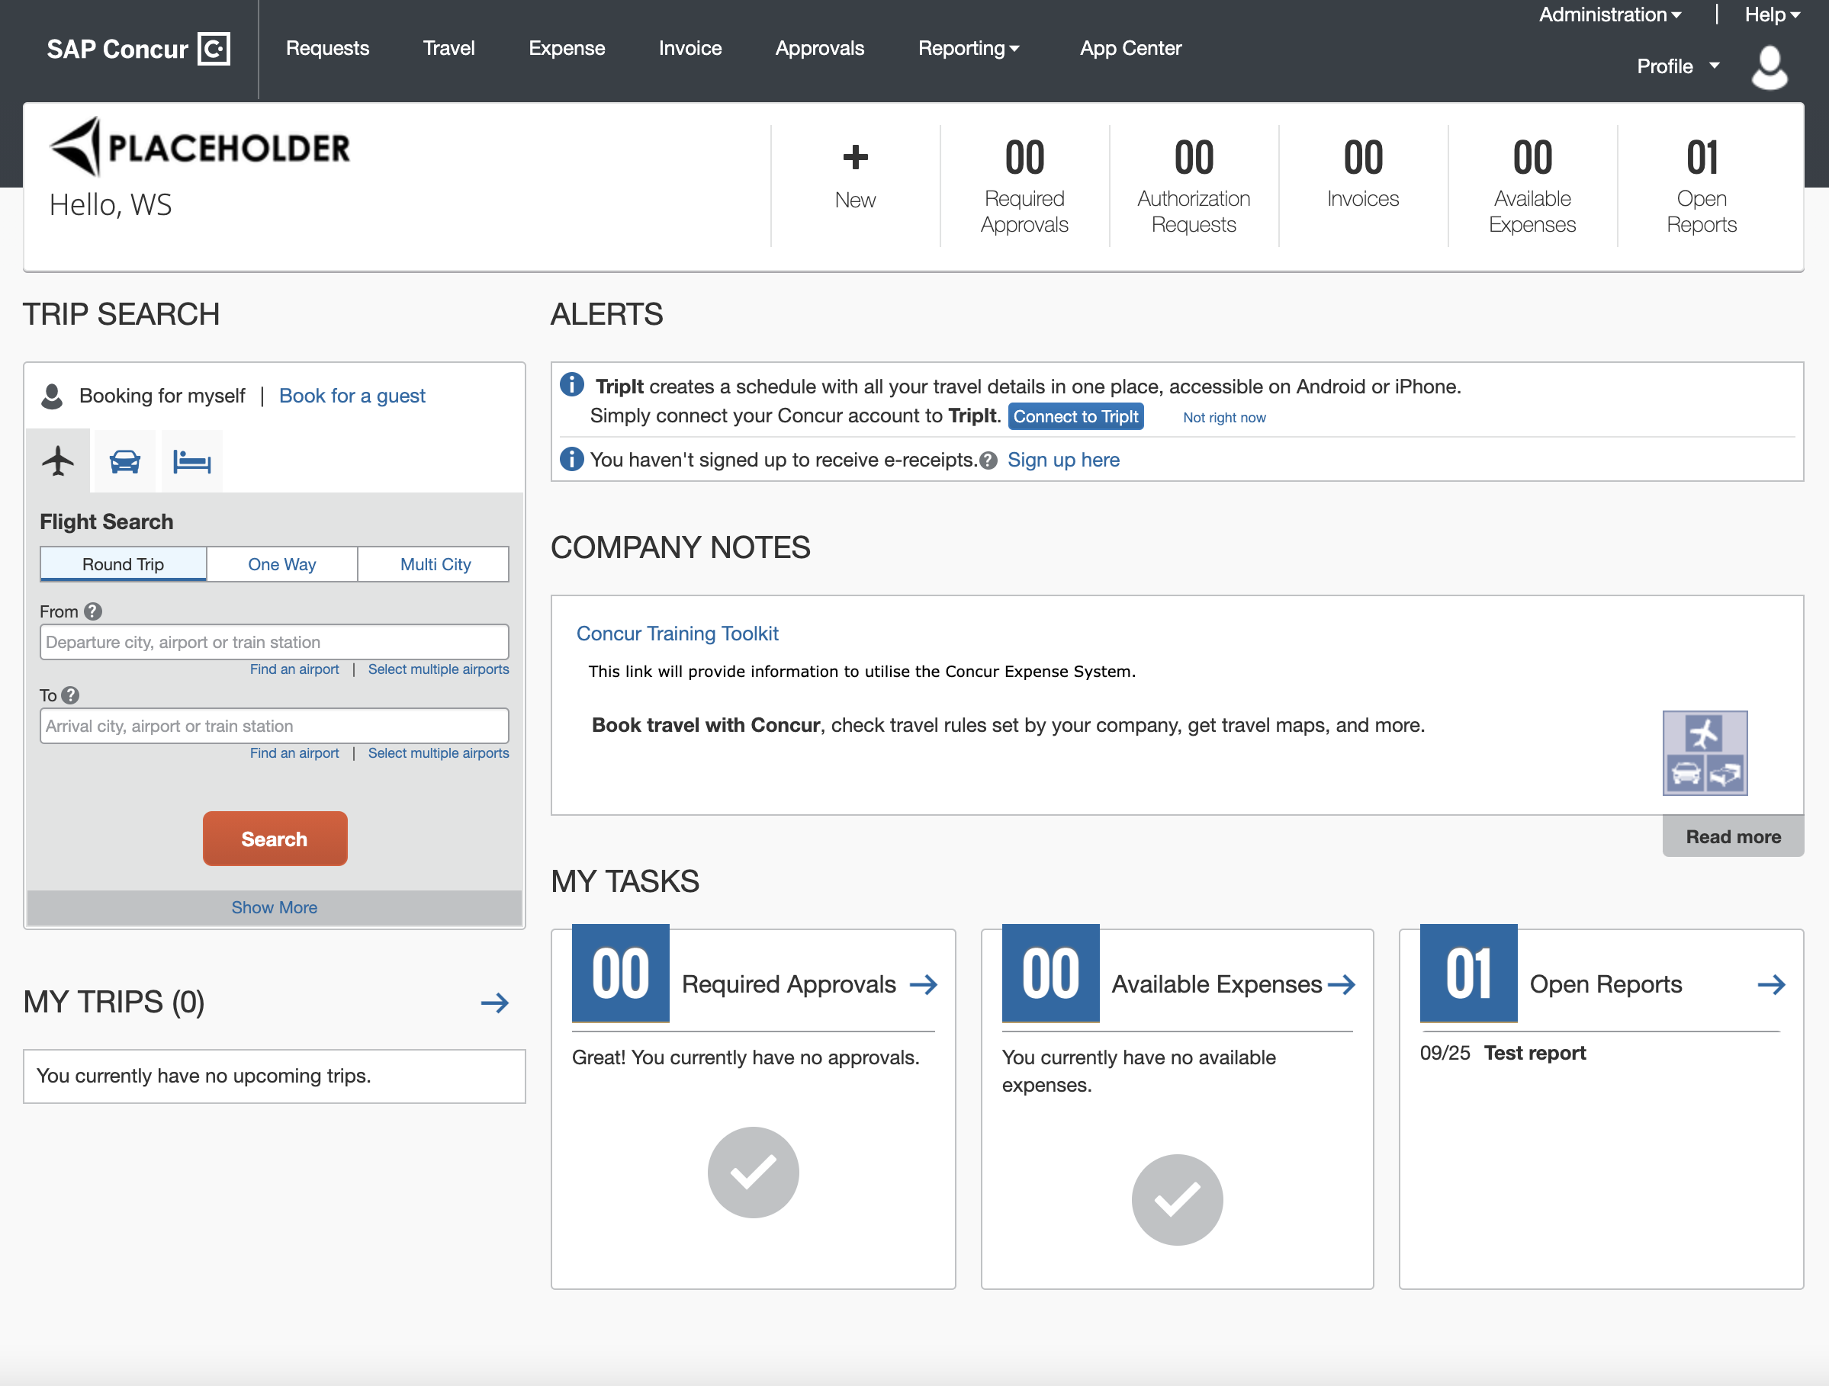

他の製品やサービスが稼働しているときに一部の製品やサービスが利用できない場合、次のような修正バージョンのホームページが表示されます。

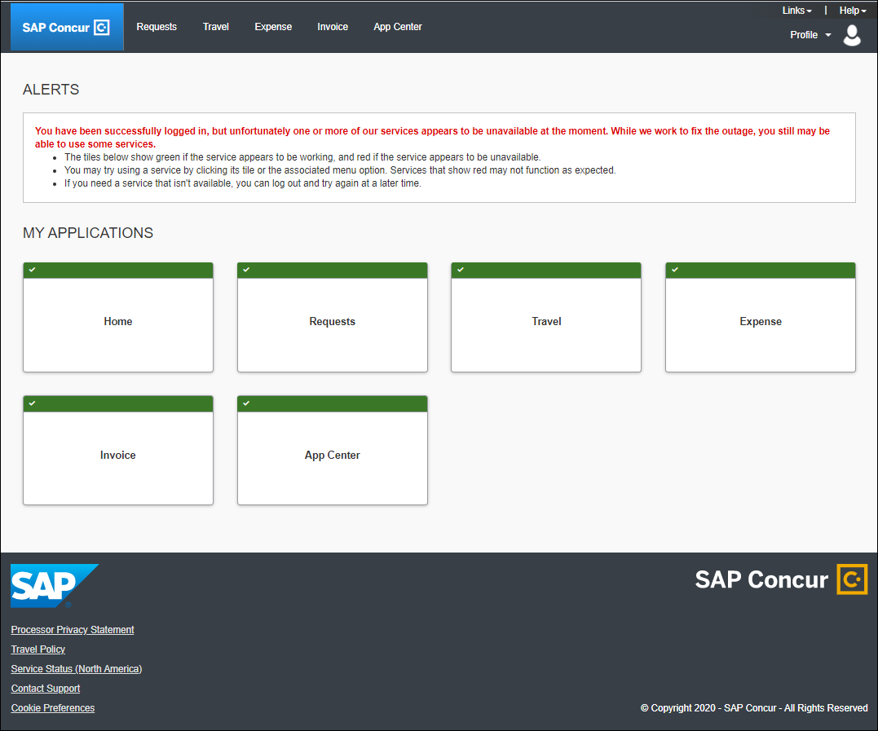

新しいホームページに移行後、複数のサービスが利用できない場合、ユーザーが SAP Concur 製品にサインインすると、通常のホームページが表示されます。ただし、ユーザーが利用できないサービスのページに移動すると、次のようなページが表示されます。

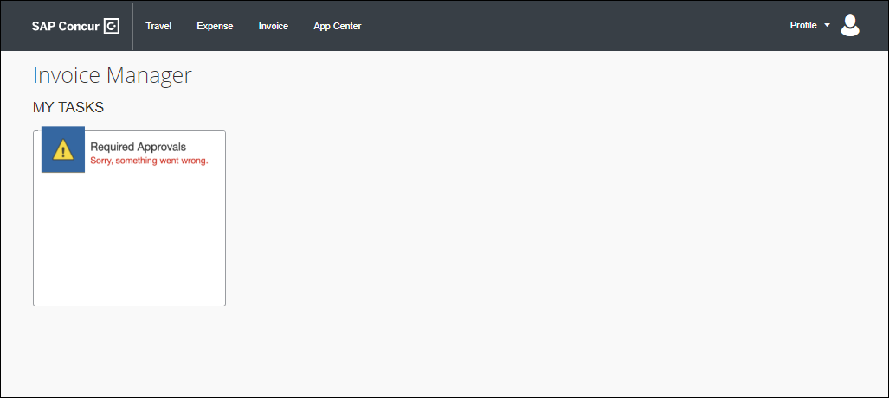

新しいホームページへの移行後、すべてのサービスが利用可能な場合、この変更はユーザーに透過的であり、移行前と同じホームページが表示されます。

**ホームページの例**

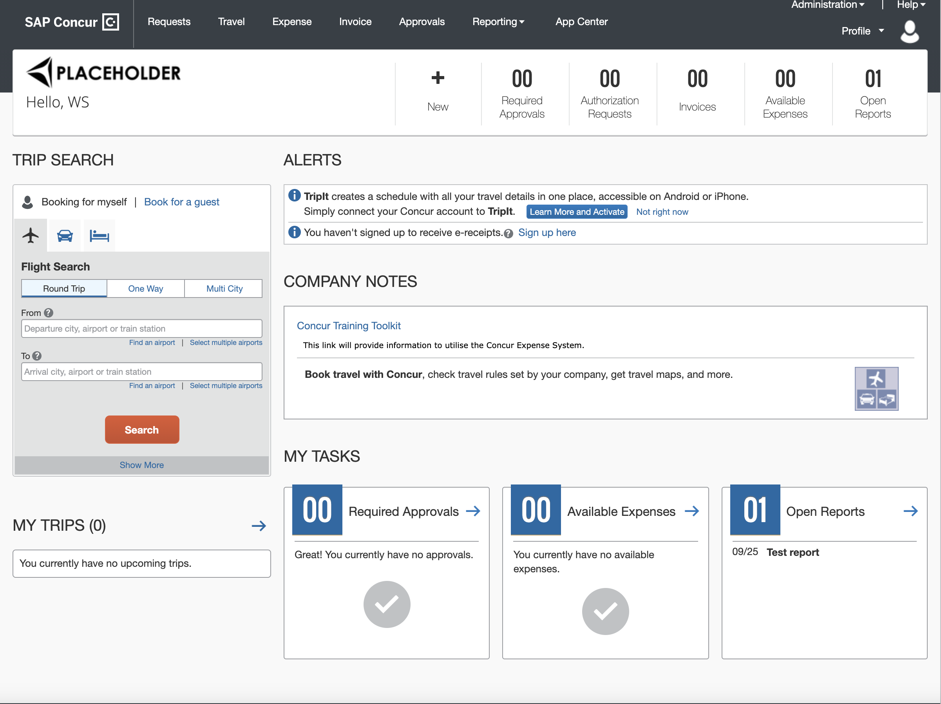

#### 設定とアクティブ化

この変更は自動的に有効になります。設定やアクティブ化は必要ありません。

## ユーザー管理

### リリース: ユーザー管理ページの更新

|  |  |  |  |  |  |
| --- | --- | --- | --- | --- | --- |
| 対象製品: | Expense | Invoice | Request | Travel | その他 |
| Edition | Standard | Standard | Standard | Standard | Budget Standard |
| 情報の初回公開日 | | 最終更新日 | | 機能のリリース予定日 | |
| 2021 年 3 月 12 日 | | 2021 年 4 月 9 日 | | 3 月末 | |
| このリリース ノートでは、前回の月次リリース以降の変更を黄色で強調表示しています。 | | | | | |

この機能/変更はリリースを予定しています。この機能/変更の詳細については、上記の表にある該当製品のリリース ノートをご参照ください。

# お客様へのお知らせ

## アクセシビリティ

### アクセシビリティの強化

SAP は、現在の Web Content Accessibility Guidelines（WCAG）により適切に準拠するよう変更を実装しています。SAP Concur ソリューションに加えられたアクセシビリティ関連の変更に関する情報は、四半期ごとに公開されます。四半期ごとの更新は、「[アクセシビリティの更新](https://www.concurtraining.com/customers/tech_pubs/RN-monthly-Access/_RN_access_client.htm)」（英語のみ）ページで確認できます。

## ブラウザの認証および推奨環境

### 月次情報 - ブラウザの認証および推奨環境

「[SAP Concur リリース ノート - 月次のブラウザ認証](https://www.concurtraining.com/customers/tech_pubs/Docs/_Current/_BrowserCert/BrowserMonthlyCertifications.pdf)」ドキュメントには現在のブラウザ認証と今後の予定がリストされています。ドキュメントはその他の月次リリース ノートとともに公開されます。

「[お客様へ - Concur Travel & Expense 推奨環境](https://www.concurtraining.com/customers/tech_pubs/Docs/Z_SuppConfig/Supported_Configurations_for_Concur_Travel_and_Expense.pdf)」ガイドは設定ガイドやユーザー ガイド、その他の技術文書とともに公開されています。

* すべてのリリース ノート、ブラウザ認証、設定ガイド、ユーザー ガイド、その他の技術文書、および推奨環境については、後述の「リリース ノートおよびその他の技術文書」をお読みください。